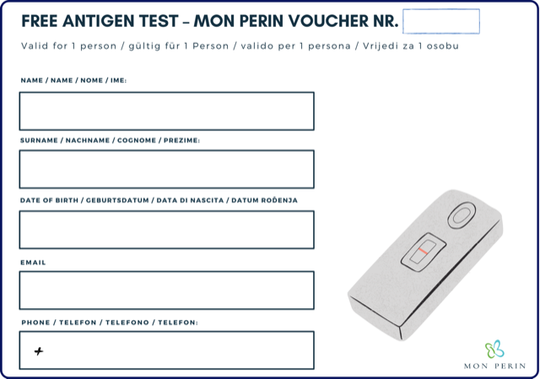

<<broj>>

<<ime>>

<<datum>>

<<prezime>>

<<email>>